PFLITSCH Installations-Kanal – die Lösung für kleine Kabelvolumina

Der perfekte Rundum-Schutz für kleine Kabelmengen und Glasfaser-Leitungen

Die zunehmende Automatisierung im Maschinen- und Anlagenbau erfordert eine Vielzahl unterschiedlicher Kabel, die sicher durch die Industrie-Umgebung geführt werden müssen. Als bessere Alternative zur Rohrverlegung kombiniert der PFLITSCH Installations-Kanal PIK die Vorteile der großen Kanalsysteme mit abnehmbaren Deckeln mit einer kompakten Bauform, so dass auch einzelne Leitungen z.B. zu Sensoren geschützt verlegt werden können.

Der PIK ist dank seiner Blechstärke sowie Sicken in den Seitenwänden leicht und doch sehr formstabil. Anders als bei der Kabelverlegung in Rohren kann der PIK-Kanal über die gesamte Länge geöffnet werden, um Kabel einfach einzulegen oder Installationen nachzurüsten. Sein Deckel wird einfach aufgeclipst und sitzt dank hoher Haltekraft auch bei senkrechter Kanal-Montage und Vibrationen sicher.

Den PIK gibt es in zehn Kanalquerschnitten von 15 mm x 15 mm bis 200 mm x 60 mm. Winkel- und T-Stücke sowie weitere Formteile ermöglichen eine geschlossene Kabelführung im X/Y/Z-Raum – auch an Ecken und Abzweigungen. Verbinder ermöglichen den Potentialausgleich aller Kanalteile untereinander. Trennstege separieren Energie- und Datenleitungen vorschriftsmäßig.

Unverlierbare Endkappen und Kantenschutzelemente für seitliche Ausbrüche verhindern die Beschädigung von Kabeln selbst bei Vibrationen. Durch die Montage mit Haltklammern, in die der PIK einfach eingeclipst wird, können Toleranzen im Installationsumfeld ausgeglichen werden. Eine Schraubmontage des Kanals ist ebenfalls möglich. Die gratarme Ausführung des PIK schützt eingelegte Kabel vor Beschädigungen.

Den PIK gibt es aus Stahlblech verzinkt, Edelstahl oder grundiert sowie pulverbeschichtet in RAL-Wunschfarben und aus Edelstahl z.B. für Hygiene-Anwendungen.

Beste Konfigurierung und einfache Konfektionierung

Um die 3 m langen PIK-Bauteile passend zur gewünschten Installation abzulängen sowie mit Ausbrüchen, Abgängen und sonstigen Details zu versehen, gibt es praktische PFLITSCH Werkzeuge wie die neue MiniCut mit Handhebel, mit der sich Kanäle im Vergleich zu bisherigen Lösungen mit 2/3 weniger Kraft bearbeiten lassen. Ebenfalls neu ist das MultiCut-Konzept für kundenspezifische Schneidplatten und die Betätigung per Handhebel, Handhydraulik oder Elektrohydraulik. Neben Konturen zum Ablängen des PIK-Kanals, können in der Schneidplatte der MultiCut auch Konturen anderer PFLITSCH Kabelkanäle integriert werden – das Anwendungsspektrum lässt sich somit flexibel erweitern.

Mit akku- und handbetriebenen Werkzeugen bietet PFLITSCH zudem die Möglichkeit, auch bereits installierte Kanalsysteme leicht zu bearbeiten. Über einen Amortisationsrechner – downloadbar über www.pflitsch.de – können Anwender die Wirtschaftlichkeit anhand ihrer konkreten Daten einfach ermitteln.

Prozessoptimierung beim Kunden durch vormontierte Baugruppen

Noch mehr Komfort und Einsparpotenzial bietet der Baugruppenservice von PFLITSCH. Von der Planung über den Einkauf und Logistik bis zur Montage ergibt sich für den Kunden eine hohe Prozessoptimierung und Kostentransparenz. Die Kabelkanal-Planung läuft mit dem easyRoute-Tool am Bildschirm in 3D und lässt sich virtuell in die Maschinen-Umgebung integrieren. Die Konstruktionsdaten verwendet PFLITSCH als Basis für Kalkulation, Angebotserstellung und Produktion. So entstehen vormontierte Kanal-Baugruppen, die PFLITSCH termingerecht zum Fixpreis liefert. Die nummerierten Baugruppen installiert der Monteur einfach und sicher. Die einmal erstellte Baugruppe kann reproduziert und somit jederzeit wieder geordert oder modifiziert werden.

Kontakt:

PFLITSCH GmbH & Co. KG

Ernst-Pflitsch-Str. 1, D - 42499 Hückeswagen

Frauke Ulrich (Marketingreferentin)

Tel.: 02192-911-0

E-Mail: info@pflitsch.de

Web: www.pflitsch.de

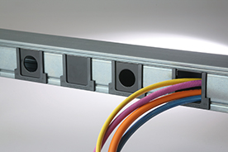
Bild 1: Der kompakte PIK-Kanal als Alternative zur Rohrverlegung lässt sich komplett öffnen, um Kabel aus- und einzulegen. Ausbrüche werden kabelschonend mit diversen Kantenschutz-Bauteilen ausgestattet. (Bild: PFLITSCH)

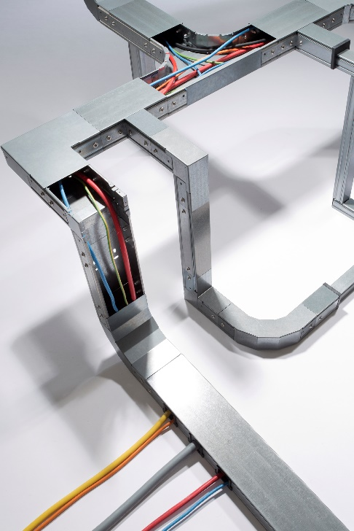
Bild 2: Solche PIK-Baugruppen realisiert PFLITSCH im Kundenauftrag und liefert sie zum vereinbarten Termin einbaufertig zum Fixpreis. (Bild: PFLITSCH)

Bild 3: Mit dem easyRoute-Tool wird der Streckenverlauf eines Kanal-Systems am CAD-Bildschirm in die geplante Maschinenumgebung designed. Die resultierenden Daten dienen in Einkauf, Produktion und Montage für Transparenz und Prozesssicherheit.
(Bild: PFLITSCH)

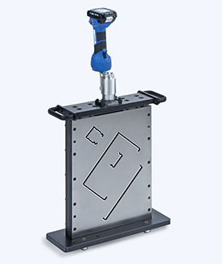

Bild 4: Mit dem neuen Werkzeug MultiCut – hier angetrieben mit einem Akkusystem – lassen sich PIK-Kanalkörper und Kanaldeckel sekundenschnell exakt und gratfrei ablängen. (Bild. PFLITSCH)

